[让人吃惊！杰出学者程世源团队合作发表的5篇高水平文章出现文章内图片重复及交叉重复](https://mp.weixin.qq.com/s?__biz=MzIwNzc3MzU3NQ==&mid=2247484361&idx=1&sn=3194de4dc85670ce10967df49cc423ff&chksm=9611cf57df4b1f0de7d31dc20baebd6c7418a6919f5421d14a632b7f97b914144c898a785753&scene=126&sessionid=1743355334)

[诚信探索](javascript:void(0);)2025-03-30 14:28:09上海

[1/2]诚信科研通过天眼系统预警，发现2011 年 11 月 14 日美国西北大学程世源团队通讯在***The Journal of clinical investigation***发表题为**“Activation of Rac1 by Src-dependent phosphorylation of Dock180(Y1811) mediates PDGFRα-stimulated glioma tumorigenesis in mice and humans”**的研究论文（简称CSY8），2014 年 12 月 2 日美国西北大学程世源团队通讯在***Neuro-oncology***发表题为**“Protein kinase A-dependent phosphorylation of Dock180 at serine residue 1250 is important for glioma growth and invasion stimulated by platelet derived-growth factor receptor α”**的研究论文（简称CSY60），文章间存在6对图片重复使用，且CSY8文章内存在6对图片重复。

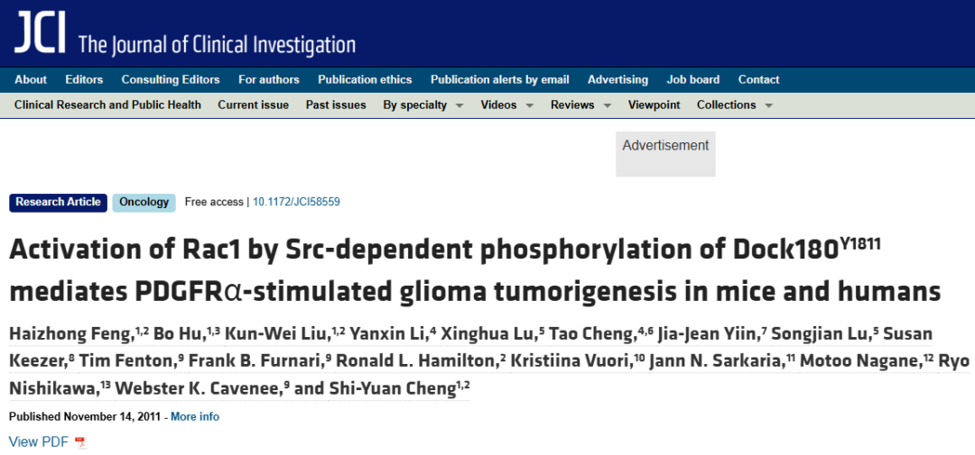

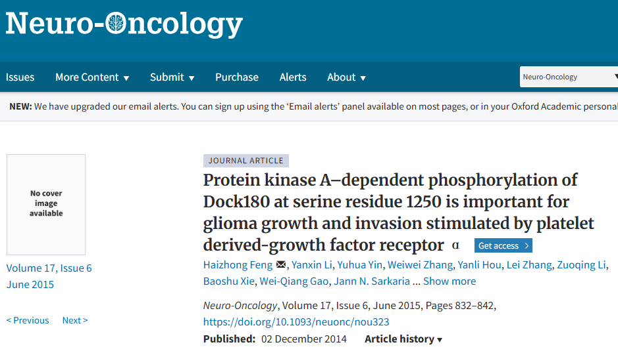

**诚信科研编辑部首先获取这2篇文章的图片（由于是快速筛查，没有检测蛋白印迹；截图都是从左到右，从上到下的顺序进行；如果有Merge类的图片，只获取Merge后的图片；如果有放大类的图片，只获取放大/放大前的图片）。**

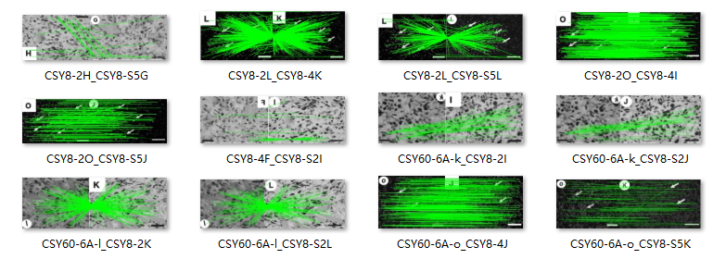

**对所有图片进行检测，iFigures发现文章内及文章间12对图片出现重叠：CSY8图2与CSY8图4、图S5出现重叠，CSY8图4F与CSY8图S2I出现重叠，但代表不同的试验结果；CSY60图6A与CSY8图2、图S2、图4J、S5K出现部分重叠。**

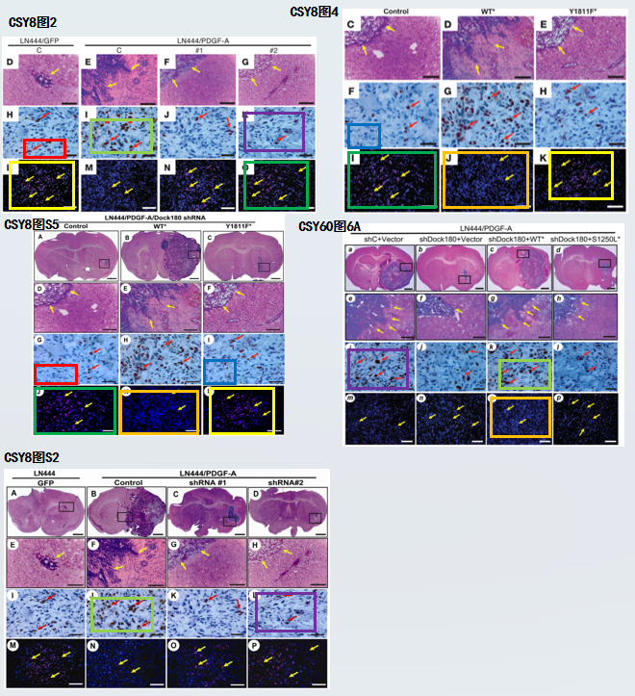

**最后诚信科研编辑部建议作者核查原始数据（背后更多的原始数据，尤其是重复实验组），与杂志社联系更正文章重复的图片。**

[3/4]诚信科研通过天眼系统预警，发现2005 年 3 月美国西北大学程世源团队通讯在***The American journal of pathology***发表题为**“Up-regulation of angiopoietin-2, matrix metalloprotease-2, membrane type 1 metalloprotease, and laminin 5 gamma 2 correlates with the invasiveness of human glioma”**的研究论文（简称CSY12），2003 年 7 月 14 日美国西北大学程世源团队通讯在***Proceedings of the National Academy of Sciences of the United States of America***发表题为**“Angiopoietin-2 induces human glioma invasion through the activation of matrix metalloprotease-2”**的研究论文（简称CSY19），文章间存在2对图片重复使用，且CSY12文章内存在1对图片重复、CSY19文章内存在1对图片重复。

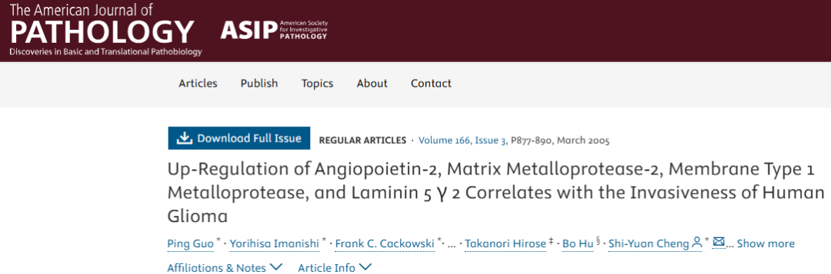

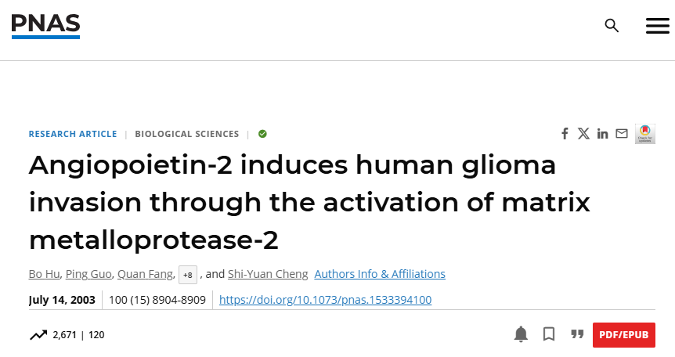

**诚信科研编辑部首先获取这2篇文章的图片（由于是快速筛查，没有检测蛋白印迹；截图都是从左到右，从上到下的顺序进行；如果有Merge类的图片，只获取Merge后的图片；如果有放大类的图片，只获取放大/放大前的图片）。**

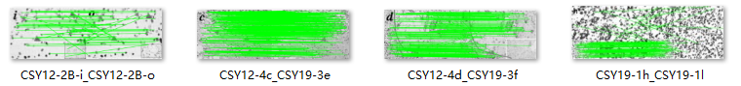

**对所有图片进行检测，iFigures发现文章内及文章间4对图片出现重叠：CSY12图2B-i与图2B-o出现重叠，但代表不同的试验结果；CSY12图4c与CSY19图3e出现部分重叠，CSY12图4d与CSY19图3f出现部分重叠；CSY19图1h与图1l出现部分重叠，但代表不同的试验结果；**

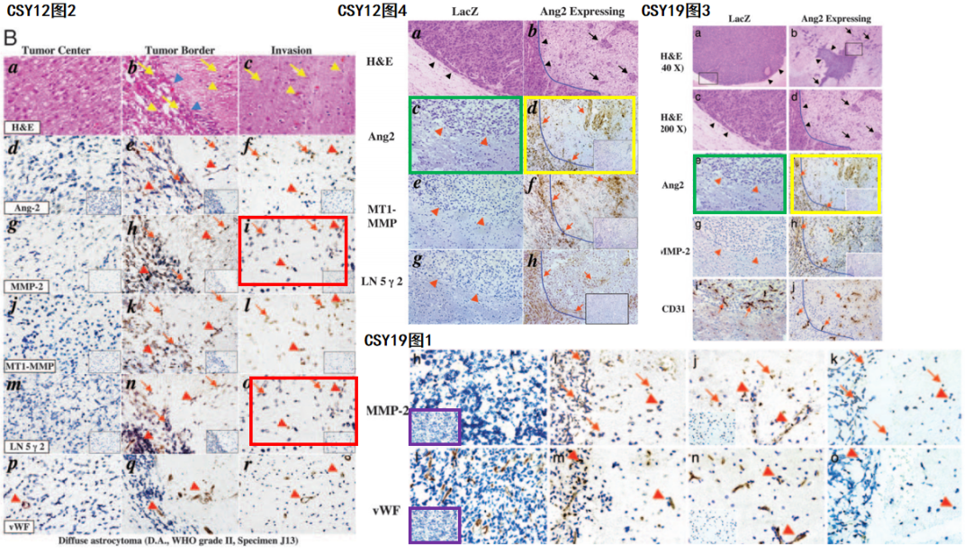

**最后诚信科研编辑部建议作者核查原始数据（背后更多的原始数据，尤其是重复实验组），与杂志社联系更正文章重复的图片。**

[5]诚信科研通过天眼系统预警，发现2019 年 4 月 5 日美国西北大学程世源团队通讯在***Journal of experimental & clinical cancer research : CR***发表题为**“Lipolytic inhibitor G0S2 modulates glioma stem-like cell radiation response”**的研究论文（简称CSY20），文章内存在1对图片重复。

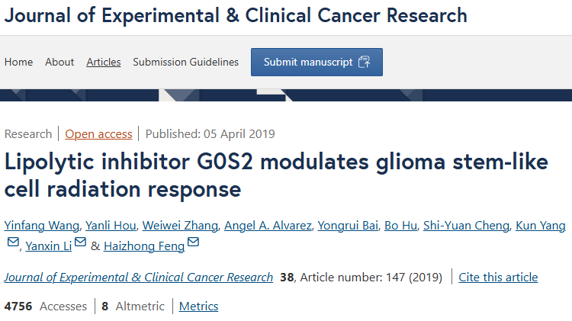

**诚信科研编辑部首先获取这篇文章的图片（由于是快速筛查，没有检测蛋白印迹；截图都是从左到右，从上到下的顺序进行；如果有Merge类的图片，只获取Merge后的图片；如果有放大类的图片，只获取放大/放大前的图片）。**

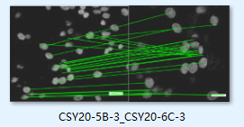

**对所有图片进行检测，iFigures发现文章1对图片出现重叠：图5B-3与图6C-3出现重叠，但代表不同的试验结果。**

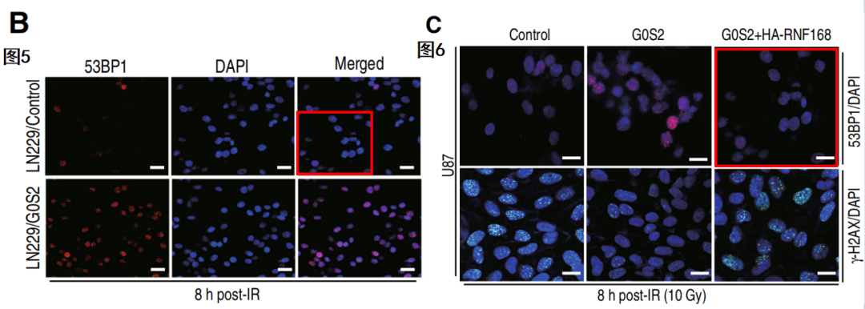

**最后诚信科研编辑部建议作者核查原始数据（背后更多的原始数据，尤其是重复实验组），与杂志社联系更正文章重复的图片。**